# 招标公告

根据《中华人民共和国招标投标法》、《中华人民共和国招标投标法实施条例》，参照《中华人民共和国政府采购法》（简称：《政府采购法》）、《政府采购货物和服务招标投标管理办法》、《政府采购非招标采购方式管理办法》等规定，中广有线（南通）信息网络有限公司（以下简称“采购单位”）就“3号楼二楼办公区域装修改造工程”进行公开招标，欢迎符合资格条件的潜在投标人参加投标。

**一、 项目基本情况**

1. 项目名称： 中广有线（南通）信息网络有限公司3号楼二楼办公区域装修改造工程项目

2. 项目编号： ZGYXNT-ZHGLB-ZB202502

3. 采购方式： 公开招标，本项目确定1家成交供应商。

4. 项目地点： 南通市经济技术开发区复兴路9号

5. 项目概况：

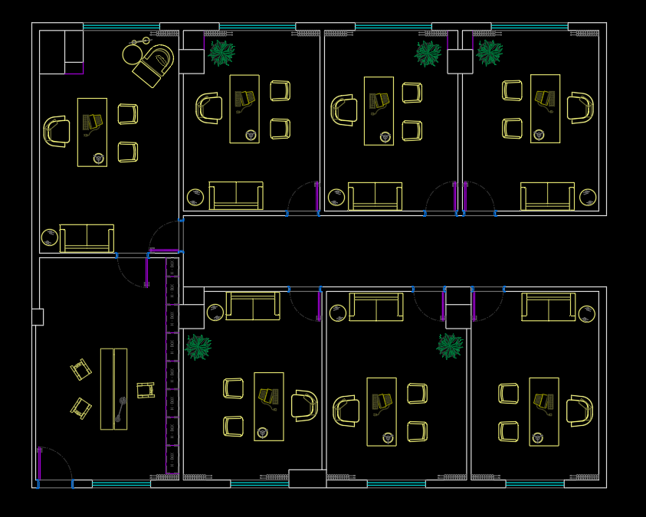

说明：本工程走廊两侧南北对称的6间办公室每间面积不超过24平米，东南侧部分的办公室面积不超过30平米，东北侧办公室面积不超过40平米，请投标方在投标前现场勘测。

二、辅材及主材要求

装修辅材须选用国内一线主流品牌，主材要求见下表，所有辅材及主材的品牌、型号、规格请在投标文件中详细说明，未说明或不符合要求的，作废标处理。

|  |  |  |  |  |  |
| --- | --- | --- | --- | --- | --- |
|  | **装 饰 主 材 明 细 表** | | | | |
|  |  |  |  |  |  |
| **序号** | **项目名称** | **单位** | **数量** | **损耗** | **品牌型号** |
| **一、瓷砖类** | | | | |  |
| 1 | 过道地面砖[地面80*80] | 片 | 46 | 8% | 品牌： 国内一线品牌。 |
| **二、木窗类** | | | | |  |
| 1 | 实木复合油漆木门 | 套 | 9 |  | 说明：油漆工艺复合门，不含五金、合页、门吸、锁具等费用。标配6cm宽线条。 最终以实际选样为准。 |
| 2 | 玻璃移窗 | m2 | 12 |  | 断桥铝型材，超白玻璃，型材采用国内一线品牌。 |
| 3 | 套装门五金 | 套 | 9 |  | 标配木门五金（锁、门吸、合页） |
| 4 | 定制踢脚线 | m | 180 | 8% | 精品踢脚线（含安装人工费）。 |
| **三、开关面板** | | | | |  |
| 1 | 开关面板 | 项 | 1 |  | 西门子 西蒙 等白色系列。 |
| 2 | 空气开关（含配电箱） | 项 | 1 |  | 正泰，德力西等系列。 |
| **四、灯具** | | | | |  |
| 1 | 射灯 | 项 | 1 |  | 欧普，雷士等系列。 |
| 2 | 灯带 | 项 | 1 |  | 正泰，德力西等系列。 |
| **五、大理石** | | | | |  |
| 1 | 窗台板大理石 | 块 | 8 |  | 石材人造石：莎安娜、路易石、亚士白、晶点白系列，含安装，宽度≤150mm。 |
| 2 | 门槛石 | 块 | 9 |  | 石材天然石：浅啡网、深啡网、黑白根系列，宽度300mm以内。 |
| **六、地板类** | | | | |  |
| 1 | 实木地板 | m2 | 205 | 8% | 实木地板，型号及规格参照原有办公区域，国内知名品牌。 |
| 2 | 地板龙骨、人工 | m2 | 205 | 8% | 含人工费(地板龙骨60元/㎡，若地面砂浆找平压光58元/㎡或铺垫宝25元/㎡，） |
| 3 | 地板收口条 | m | 8 | 5% | 平口型或L型铝质收口条。 |
| **七、美缝** | | | | |  |
| 1 | 美缝 | 项 | 1 |  | 瓷砖美缝 |
| **八、空调改造** | | | | |  |
| 1 | 原有空调改造 | 台 | 8 |  | 原有空调重新安装，重新加氟利昂 |

如有缺项，请自行补充。

7. 招标控制价： 人民币贰拾玖万伍仟元整（¥295000.00）。此价格为含税全费用项目固定总包价，包含但不限于材料费（主材、辅材）、人工费、机械费、运输费、垃圾外运费、安装调试费、检测费、安全文明施工费、税金、规费、利润、风险等所有费用。

8. 计划工期： 自合同签订之日起45个日历日内完成全部施工并通过验收。

9. 质量标准： 符合国家及行业相关标准，工程质量验收合格。

**二、 投标人的资格要求**

1. 基本资格条件： 投标人须符合《中华人民共和国政府采购法》第二十二条的规定，并提供下列证明材料：

* 独立承担民事责任能力： 提供有效的营业执照（或事业单位法人证书、社会团体法人登记证书等）复印件。如为分公司或分支机构投标，须提供总公司出具的授权书及总公司营业执照复印件。

* 良好商业信誉和健全财务制度。

* 履行合同所必需的设备和专业技术能力。

* 依法缴纳税收和社会保障资金： 提供近一年内（2024年8月至2025年7月）任意连续6个月的依法缴纳税收（增值税、企业所得税等）和社会保障资金（养老保险、医疗保险等）的证明材料复印件。依法免税或不需要缴纳社会保障资金的，应提供相应证明文件。

* 无重大违法记录： 提供参加采购活动前三年内（2022年8月至今），在经营活动中没有重大违法记录的书面声明（包含网页查询截图）。采购人将通过“信用中国”（www.creditchina.gov.cn）和“中国政府采购网”（www.ccgp.gov.cn）等渠道查询投标人信用记录，对列入失信被执行人、重大税收违法案件当事人名单、政府采购严重违法失信行为记录名单的投标人，其投标将被拒绝。

2. 特定资格条件：

* （1）企业资质条件：具有独立法人资格和建筑装修装饰工程专业承包贰级及以上资质；

* （2）拟派项目负责人资格：建筑工程专业贰级及以上注册建造师资质并具备安全生产考核合格证书(B证)；且项目负责人不得为企业法定代表人或企业董事长或总经理。

* 3. 本项目不接受联合体投标。

**三、 获取招标文件**

1. 获取时间： 2025年10月1日至2025年10月12日，每日上午9:00至11:30，下午14:00至17:00。

2. 获取方式： 现场获取。

3. 获取地点： 中广有线（南通）信息网络有限公司（南通市经济技术开发区复兴路9号三号楼406室）。

4. 报名资料： 企业营业执照复印件、法定代表人授权委托书（如有）、被授权人身份证复印件。

5. 招标文件售价： 每套人民币伍佰元整（¥500.00），售后不退。

**四、 响应文件的递交**

1. 递交截止时间： 2025年10月21 日9 时30分（北京时间）。

2. 递交地点： 中广有线（南通）信息网络有限公司（南通市经济技术开发区复兴路9号三号楼406室）。

3. 递交方式： 指定专人现场递交，不接受邮寄、传真或电子邮件等其他方式。

4. 文件份数： 纸质响应文件正本壹份，副本贰份，电子u盘壹份。

**五、 投标保证金**

1. 金额： 人民币陆仟元整（¥6000.00）。

2. 形式： 银行转账或电汇（不接受现金、支票、汇票等）。

3. 递交截止时间：2025年10月21 日9 时30分前（以采购单位账户实际到账时间为准）。

4. 收款账户：

* 户名：中广有线（南通）信息网络有限公司

* 开户行：开户银行（人民币）：建行崇川支行

帐号（人民币）：32050164273600003957

* （重要） 转账时请务必在备注栏注明“3号楼二楼办公区域装修改造工程”及投标人全称。

5. 中标单位投标保证金转为履约保障金，未中标单位7个工作日内无息退还。

**六、 开标时间及地点**

1. 开标时间： 2025年10月21 日9 时30分（北京时间）。

2. 开标地点： 中广有线（南通）信息网络有限公司（南通市经济技术开发区复兴路9号三号楼302室）。

3. 开标方式： 公开开标

**七、 公告媒体**

本次招标公告在https://www.jscnnet.com/nt/DTGG/zbcg发布。

**八、 采购人信息**

* 采购单位： 中广有线（南通）信息网络有限公司

* 地址： 南通市经济技术开发区复兴路9号

* 联系人： 蔡先生

* 电话： 19201701516

* 项目现场勘察： 2025年10月 10日10:00至16:00前，招标人组织踏勘现场，了解项目实际情况。联系人：陆先生，电话：19201734588。